ВСТУП
Основним завданням при проектуванні вимірювальних приладів було і залишається досягнення певних метрологічних характеристик. На різних етапах розвитку обчислювальної техніки ця задача вирішувалась різними методами. Ці і технологічні методи, які зводились до вдосконалення технології, і конструктивні, і структурні. Структурні методи отримали особливий розвиток при створенні цифрових вимірювальних приладів. Покращення метрологічних характеристик і розширення функціональних можливостей приладів досягалось реалізацією певних структур, які знаходяться у більшості випадків евристичним шляхом. Вдосконалення елементної бази і велика інтеграція цифрових схем привели до розробки структурно-алгоритмічних методів, в яких вдосконалені структури сполучаються з реалізацією обчислювальних операцій. Використання зазначених методів дозволило виконувати автоматичну корекцію низки похідних вимірювань, сполучити різні методи перетворення форми інформації і забезпечувати при цьому високу швидкодію і розширення функціональних можливостей приладів.
Останні роки відзначені масовим наповненням ринку всілякою автоматизованою апаратурою різного призначення і різної складності.
Мікроконтролери входять в усі сфери життєдіяльності людини, їхня насиченість у нашому оточенні росте щорічно.
Широкою областю застосування мікроконтролерів є вимірювальна техніка. Поява перших мікроконтролерних вимірювальних приладів, так званих “інтелектуальних” приладів, визначило нове направлення розвитку приладобудування.

По мірі вдосконалення мікропроцесорної техніки складність таких приладів зростає і це ще у більшій мірі реалізуються можливості мікроконтролерів. Використання мікроконтролерів визначило новий підхід як до проектування, так і до експлуатації вимірювальних приладів.
Мікроконтро́лер (англ. microcontroller), або однокристальна мікроЕОМ — виконана у вигляді мікросхеми спеціалізована мікропроцесорна система, що включає мікропроцесор, блоки пам'яті для збереження коду програм і даних, порти вводу-виводу і блоки зі спеціальними функціями (лічильники, компаратори, АЦП та інші).
Використовується мікроконтро́лер для керування електронними пристроями. По суті, це — однокристальний комп'ютер, здатний виконувати прості завдання. Використання однієї мікросхеми значно знижує розміри, енергоспоживання і вартість пристроїв, побудованих на базі мікроконтролерів.
Мікроконтролери можна зустріти в багатьох сучасних приладах, таких як телефони, пральні машини, вони відповідають за працю двигунів і систем гальмування сучасних автомобілів, з їх допомогою створюються системи контролю і системи збору інформації. Переважна більшість процесорів, що випускаються у світі — мікроконтролери.
Вимірювання фізичних величин зазвичай здійснюється шляхом експерименту та обчислень за допомогою спеціальних технічних засобів. Залежно від виду вимірюваних величин, необхідної точності їх, умов проведення експерименту та виду потрібної інформації використовуються різноманітні засоби вимірювальної техніки, що видають відповідні сигнали вимірювальної інформації. Будь-яка фізична вимірювана величина завдяки засобам вимірювання перетворюється на відповідний сигнал, який
спостерігач сприймає безпосередньо на шкалі приладу, або ж після перетворення і опрацювання передається через канали зв'язку на інші засоби вимірювання у вигляді сигналу зовсім іншої фізичної величини.
Стрімкий хід цифрових технологій привів до інтенсивного використання приладів з цифровою формою представлення результатів вимірювань. Цифрові вольтметри міцно увійшли до метрології, що стало слідством таких їх достоїнств, як висока точність і роздільна здатність, широкий діапазон вимірювань, представлення результатів вимірювань в цифровій формі (що зводить до мінімуму помилки і зчитування показань приладу на відстані), можливість отримання результатів спостережень у формі, зручній для введення в комп'ютер, і можливість включення їх до складу обчислювальних комплексів.
Розглянутий в дипломному проекті електронний цифровий мілівольтметр постійного струму з світлодіодним дисплеєм є прикладом широкого застосування мікроконтролерів. Завдяки тому, що мікроконтролер легко перепрограмувати, прилад можна удосконалити змінивши лише програму.

ОПИСОВА ЧАСТИНА
Ремонт, наладка і регулювання будь-якого радіоелектронного пристрою неможливі без радіовимірювальних приладів, серед яких вольтметр, амперметр і омметр.
Електронні вольтметри складають найбільш численну групу серед радіовимірювальних приладів. Ці вольтметри мають великий опір як на низьких, так і на високих частотах, високу чутливість, споживають малу потужність від вимірювального кола, придатні для вимірювання середніх випрямних, середніх квадратичних і максимальних значень змінних напруг та імпульсних сигналів тривалістю, починаючи з наносекунд.
Електронним вольтметром називається прилад, показання якого відповідають величині вимірюваної напруги. Вимірювана напруга надходить на входи високоомних схем електронних приладів, завдяки чому вхідний опір електронних вольтметрів досягає вельми великих значень і вони допускають значні перевантаження.
Електронні вольтметри за родом вимірюваної напруги поділяють на види:
- вольтметри постійної напруги;
- вольтметри змінної напруги;
- вольтметри імпульсної напруги;
- селективні вольтметри;
- універсальні вольтметри;
- вимірювачі відношення напруг та їх різниці.
Електронні вольтметри діляться на аналогові і дискретні. У аналогових вольтметрах вимірювана напруга перетворюється в пропорційне значення постійного струму, вимірюване магнітоелектричним мікроамперметром, шкала якого градуюється в одиницях напруги (вольти, мілівольти, мікровольти). У дискретних вольтметрах вимірювана напруга піддається ряду перетворень, в результаті яких аналогова вимірювана величина перетвориться в дискретний сигнал, значення якого відображується на індикаторному пристрої у вигляді цифр, що світяться. Аналогові і дискретні вольтметри часто називають стрілочними і цифровими відповідно.
В даний час цифрові вимірювальні прилади застосовуються дуже широко, оскільки мають такий ряд переваг у порівнянні з аналоговими приладами — висока точність і роздільна здатність, широкий діапазон вимірів, представлення результатів вимірів в цифровій формі.
До недоліків використання цифрових вольтметрів відносять складність схем і конструкції, високу вартість, малу надійність, оскільки використання високоякісних електронних приборів завжди потребувало високої точності та якості роботи. По суті, ці недоліки є ретроспективою даного виду вимірювальних приладів. Їх можна віднести до розряду тимчасових, оскільки вже в даний час вони усуваються завдяки швидкому розвитку мікроелектроніки. І чим інтенсивніше буде розвиватися ця наука, тим ефективнішим буде ставати використання всього сімейства електронних вимірювальних приладів.
Принцип роботи ЦВ складається в перетворенні вимірювальної постійної або напруги, що повільно змінюється в електричний код, який відображається на табло у цифровій формі. Згідно з цим узагальнена
структурна схема цифрового вольтметра складається з вхідного пристрою (ВхП), аналого-цифрового перетворювача (АЦП) та цифрового індикатора (ЦІ).
Аналогово-цифрові перетворювачі призначені для перетворення аналогових сигналів у відповідних їм цифрові, тобто для перетворення сигналів з неперервною шкалою значень в сигнали, що мають дискретну шкалу значень. А звітний пристрій відображає значення вимірюваної величини в цифровій формі.
У вимірювальних вольтметрах використовуються, в основному, схеми інтегруючого АЦП, і проектуємий прилад не є виключенням. До складу двотактних інтегруючих АЦП зазвичай входять операційні підсилювачі, компаратор напруги, аналогові ключі, джерело опорної напруги, двійково-десятковий лічильник, регістр дешифратор, генератор тактових імпульсів, вихідні схеми управління.
Вольтметри змінної напруги. Електронний вольтметр змінної напруги складається з перетворювача змінної напруги в постійне, підсилювача і магнітоелектричного індикатора. Часто на вході вольтметра встановлюється дільник напруги, що калібрується. за допомогою якого збільшується верхня межа вимірюваної напруги. Залежно від вигляду перетворення свідчення вольтметра може бути пропорційне амплітудному, середньовипрямленому або середньостатистичному значенню напруги, яка вимірюється.
При розробці електронних вольтметрів враховуються наступні основні технічні вимоги: висока чутливість; широкі межі вимірюваної напруги; широкий діапазон робочих частот; великий вхідний опір і мала вхідна ємкість; мала погрішність; відома залежність свідчень від форми кривої вимірюваної напруги.

Аналітичний огляд

Найбільш зручними в експлуатації приладами для вимірювання напруги є цифрові вольтметри. Вони можуть вимірювати як постійні, так і змінні напруги. Клас точності – до 0,001, діапазон – від одиниць мікровольт до декількох кіловольт. Сучасні мікропроцесорні цифрові вольтметри оснащені клавіатурою і часто дозволяють проводити вимірювання не тільки напруги, але й струму, опору тощо, тобто є багатофункціональними вимірювальними приладами – тестерами (мультиметрами або авометрами).
Серед вимірювальних приладів цифрові вольтметри займають особливе місце, так як вони дозволяють забезпечити автоматичний вибір межі та полярності вимірюваних напруг; автоматичну корекцію похибок; малі похибки виміру (0,01 – 0,001%) при широкому діапазоні вимірюваних напруг (від 0,1 мкВ до 1000 В), видачу результатів виміру у цифровому вигляді, документальну реєстрацію, ввід вимірювальної інформації в ЕОМ та складні інформаційно-вимірювальні системи. Цифровий вольтметр в порівнянні з аналоговим містить аналогово-цифровий перетворювач (кодуючий пристрій) (АЦП), пристрій цифрового відліку.
Цифрові вольтметри класифікують за способом перетворення безперервної величини у дискретну; структурної схеми АЦП; технічними засобами; способу компенсації.
За способом перетворювання розрізняють цифрові вольтметри з порозрядним кодуванням, з час-імпульсними і частото-імпульсними перетвореннями.

За способом структурної схеми АЦП цифрові вольтметри діляться на вольтметри прямого перетворення і урівноважуючого перетворення.
За технічними засобами цифрові вольтметри діляться на електромеханічні вольтметри та електронні вольтметри.
За способом врівноваги цифрові вольтметри діляться на вольтметри з слідкуючою та розгортаючою врівновагою.
Основні параметри цифрового вольтметра. Точність перетворення визначається похибкою квантування по рівню, що характеризується кількістю розрядів у вихідному коді.
Похибка цифрового вольтметра має дві складові, одна з яких залежить від вимірюваної величини (мультиплікативна), а інша не залежить (адитивна). Таке представлення пов’язано з дискретним принципом вимірювання безперервної величини, так як в процесі квантування виникає абсолютна похибка, обумовлена кінцевою кількістю рівнів квантування. Абсолютна похибка вимірювання напруги:
∆U=±(yвідн Ux + m знаків), або ∆U=±(yівідн Uкз + m знаків),
де, yвідн – відносна похибка вимірювання; Ux –значення вимірюваної напруги; Uкз – кінцеве значення на вибраній межі вимірювання; m знаків – значення, визначаєме одиницею молодшого розряду цифрового відлікового пристрою (адитивна похибка дискретності).
Основна припустима відносна похибка представляється і в іншому вигляді: yвідн = ±( a + bUкз /Ux ), де а і b – постійні числа, які характеризують клас точності приладу. Перший член похибки не залежить від показників приладу, а другий збільшується при зменшенні Ux, по гіперболічному закону.

В якості прикладу розглянемо схему цифрового вольтметра з час-імпульсним перетворенням (рис.1.2.1) та цифрового вольтметра з подвійним інтегруванням (ис.1.2.2).
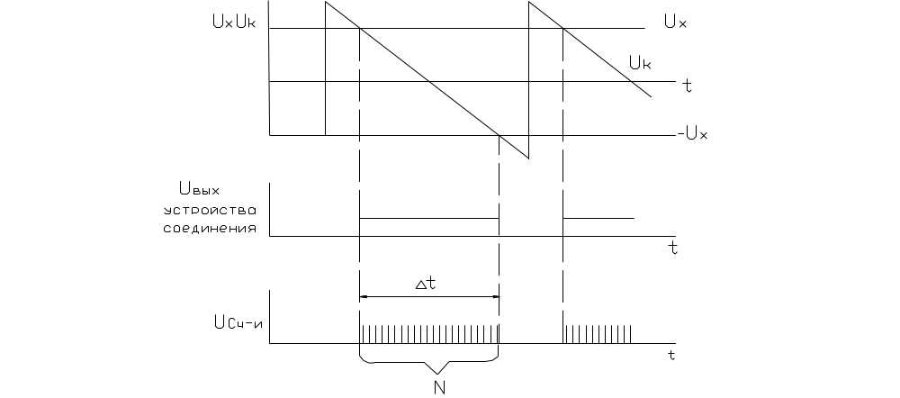
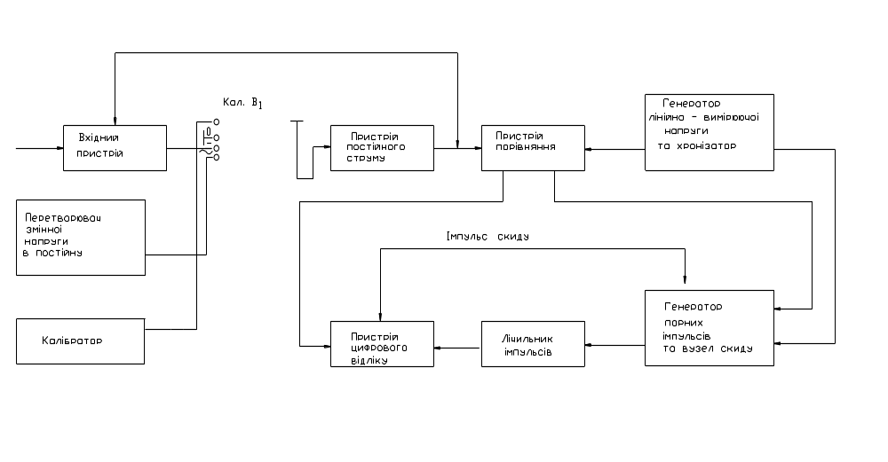
Рис.1.2.1 Схема цифрового вольтметра з час-імпульсним перетворенням та часові діаграми напруг, які пояснюють принцип компенсації.

В основу роботи цифрового вольтметра постійного струму з час-імпульсним перетворенням положений час-імпульсний метод перетворення постійного струму в прямо пропорційний інтервал часу з подальшим вимірюванням тривалості інтервалу.
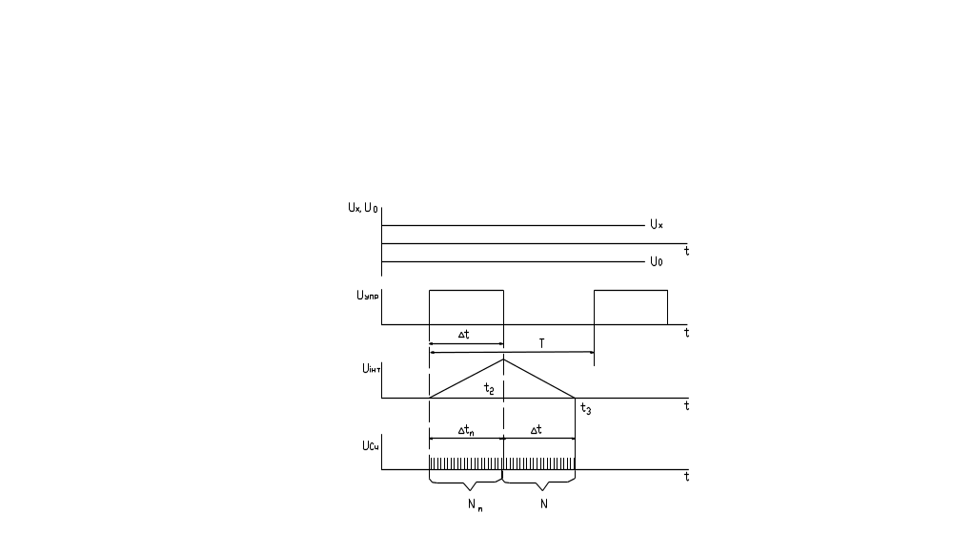
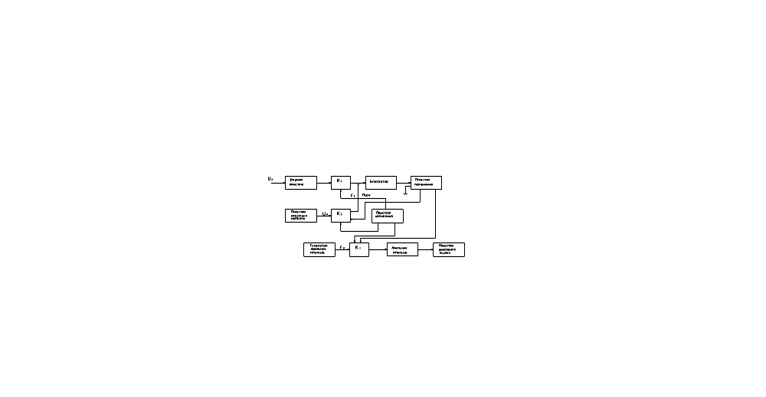
Похибки приладу залежать від лінійності та швидкості вимірювань компенсуючої напруги, стабільності генератора, генератора лічильних імпульсів, чутливості пристрою зрівняння, точності установки нуля або опорної напруги.
Рис.1.2.1 Схема цифрового вольтметра з подвійним інтегруванням та часові діаграми напруг, які пояснюють принцип його роботи

Принцип його роботи подібен принципу час-мпульсного перетворення, з тією різницею, що тут утворюються два часових інтервала на протязі циклу вимірювання, тривалість якого встановлюється кратній періоду поміхи. Таким чином визначається середнє значення вимірюванної напруги, а поміха подавляється. Ці вольтметри є більш точними і поміхоустойчивими в порівнянні з цифровими вольтметрами з час-імпульсним та частотним перетворенням, однак час виміру у них більший.
Метод час-імпульсного перетворення в сполученні з подвійним інтегруванням дозволяє ефективно послабити вплив поміх, виміряти напругу обох полярностей, отримати вхідний опір, рівний одиницям гігаом, та малу похибку вимірювання без представлення особливих вимог до постійності лінійно - змінюючоїся напруги.
Електронні вимірювальні прилади впевнено завойовують підтримку користувачів. І в майбутньому прогнозується лише підвищення ролі їхньої служби. Все це зумовлено низкою їх безперечних переваг.
Поява широкодоступних і порівняно дешевих мікроконтролерів вивела індустрію створення електронних вимірювальних приладів на новий, якісний рівень. Це дало змогу не лише усунути недоліки, а і наділило цифрові прилади значними перевагами, порівняно з їх аналоговими суперниками. Тепер вимірювання електричних величин стало легким і доступним навіть для школярів. Зникла потреба у складних обрахуваннях похибок аналогових вимірювачів напруги та струму, стали непотрібними магазини додаткових опорів та шунтів
Цифрові вимірювальні системи – це системи майбутнього, і з часом їх роль буде збільшуватися, якість покращуватися, і ціни ставатимуть все доступнішими.

Обґрунтування вибору схеми та опис принципу дії

Вона відображає принцип роботи пристрою в самому загальному вигляді і дає наочне уявлення про послідовності взаємодії функціональних частин пристрою.
Проаналізуємо як повинен працювати електронний цифровий мілівольтметр. Структурна схема пристрою складається з слідуючих частин:
А1: (Вхідний каскад) –регулює вимірювану напругу до потрібного рівня;
А2: (Аналого-цифровий перетворювач) – пристрій, що перетворює вхідний аналоговий сигнал в дискретний код (цифровий сигнал);
А3: (Транзисторні ключі) – Одним з основних елементів імпульсної і цифрової техніки є ключовий пристрій. Ключові пристрої (ключі) служать для комутації (перемикання) ланцюгів навантаження під впливом зовнішніх сигналів, що управляють. Ключі входять як окремі елементи до складу складних пристроїв. Вони комутує живлення на окремі розряди восьмирозрядного блоку індикації.
А4: (Схема визначення полярності) – допомогає визначити полярність вимірюваної напруги;
А5: (Блок індикації) – електронне табло для виводу результатів вимірювання;
А6 (Блок живлення) – забезпечує живлення приладу та всіх елементів мілівольтметра. Схема установки напруги 5,12 В – установлює напругу в 5.12 В, яка необхідна для забезпечення більш точних вимірів.
В сучасних малогабаритних цифрових вимірювальних приладах в якості пристрою керування використовують мікроконтролери. При цьому намагаються підібрати таку модель, щоб його периферійні пристрої використовувались у максимальній степені та найбільш повно заміщали функціональні вузли, передбачені в структурній схемі приладу. Чималу роль у виборі тієї, чи іншої моделі мікроконтролера відіграють такі характеристики як швидкодія, енергоспоживання, об’єм вбудованої пам’яті, його ціна. До того ж велике значення слід уділити наявності або доступності інструментальних засобів, таких як транслятори, відладчики та програматори. Для вирішення поставленої задачі зручним вибором є мікроконтролер типу PIC16F887 (рис.1.3.1), фірми Microchip, так як він має у своєму складі слідуючі блоки:
- Flash-пам’ять програм об’ємом 8Кх14-розрядних слів;
- ОЗП об’ємом 368х8 байт;
- EEPROM-пам’ять даних об’ємом 256х8 байт;
- два 8-бітних таймера-лічильника;
- 10-бітний, 8-канальний АЦП;
- аналоговий компаратор;
- чотири 8-бітних порта вводу\виводу.
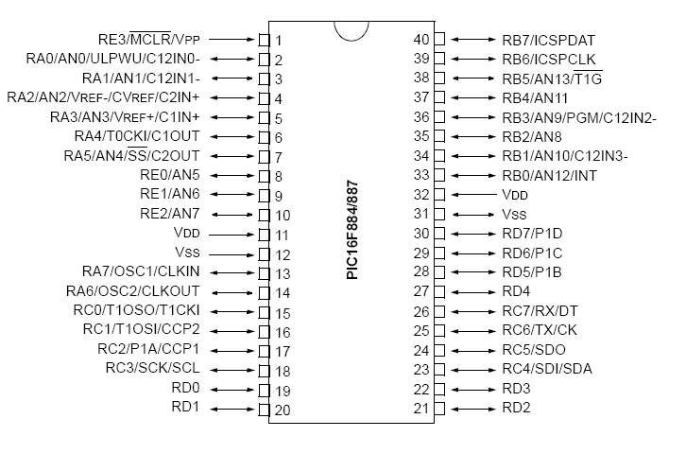
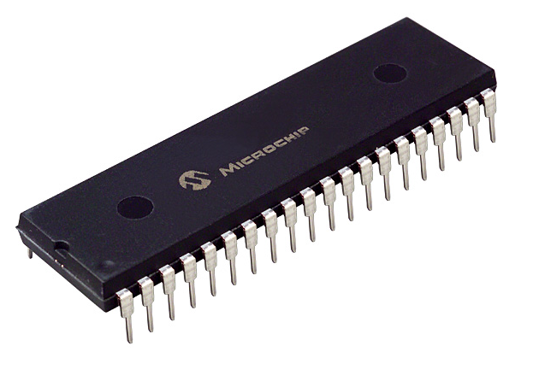

Рис.1.3.1 Зовнішній вигляд мікроконтролера PIC16F887
При виборі схеми вхідного підсилювача необхідно враховувати основну вимогу, що пред'являється до нього: забезпечення високого вхідного опору каскаду, необхідного для узгодження підсилювача з джерелом сигналу. ОП має внутрішню схему частотної корекції та може
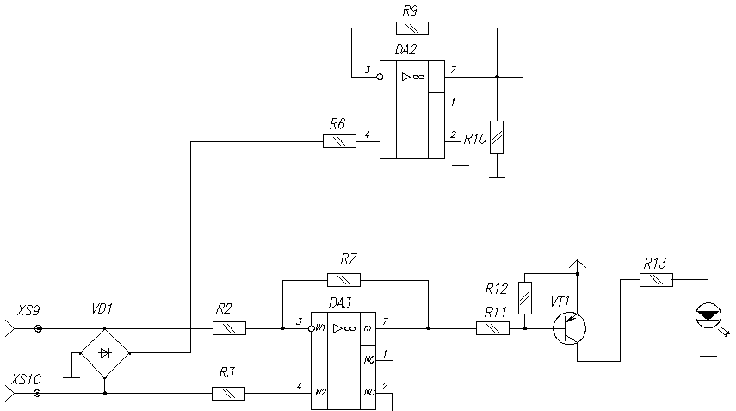
працювати в діапазоні напруги живлення +/-3…+/-18 В. Операційний підсилювач призначений для виконання математичних операцій: додавання, віднімання, множення, логарифмування і ін. Крім того, ОУ використовують в різних електронних схемах, як аналогової, так і імпульсної дії. Це пояснюється його дешевизною, надійністю і хорошими електричними параметрами. ОУ майже завжди використовується з глибоким негативним зворотним зв'язком. Він має інверсний і прямий входи, вихід, виводи, для підключення джерел живлення і загального проводу, а також виводи для підключення пасивних ланцюгів, що коректують АЧХ ОУ.

Рис.1.3.2 Схема вхідного пристрою
Блок живлення – забезпечує живлення всього пристрою. Схема блоку приведена на рис.1.3.3.

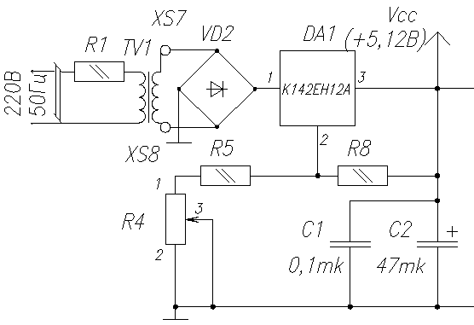

Рис.1.3.3 Схема блоку живлення
Оскільки ми використовуємо 10 – розрядний АЦП вага одного розряду буде дорівнювати:
5,12/512=0,01 В=10 мВ, (1.3.1)
тобто похибка буде 10 мВ, оскільки для точних вимірів потрібно щоб похибка була не більше 1 мВ ми використовуємо операційний підсилювач с коефіцієнтом підсилення 10.
Конденсатори С1, С2, – згладжують вихідну напругу. Мікросхема DA1 типу КР142Н12А – трьохвивідний стабілізатор з регульованою вихідною напругою. Її особливість: вбудованій захист від перегріву, корекція зони безпечної роботи вихідного транзистора. Мікросхема КР142Н12А дає стабільну напругу 5.12В, яка є напругою живлення для операційного підсилювача вхідного пристрою.
Пристрій містить світлодіодний індикатор. Виберемо для цих цілей матрицю світлодіодну CA56-21SRWA із загальним анодом (рис.1.3.4).
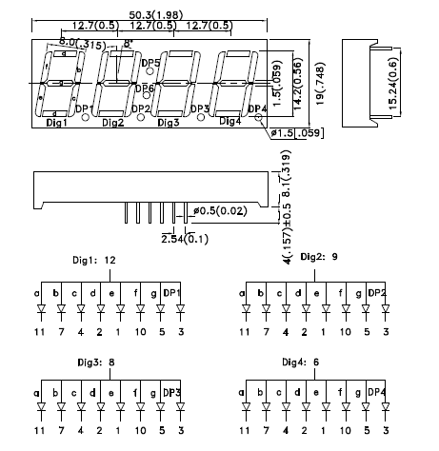

Рис.1.3.4 Матриця світлодіодна CA56-21SRWA.
Для того, щоб не використовувати велику кількість портів введення-виведення мікроконтролера зручно використовувати принцип динамічної індикації. В цьому випадку однойменні катоди всіх індикаторів через струмозадаючі резистори підключаються до якому-небудь порту мікроконтролера, наприклад до порту C. Включення того або іншого індикатора здійснюється подачею на аноди вибраного індикатора напруги, близької до напруги живлення. Підключити індикатор можна так, як це показано на рис.1.3.5.

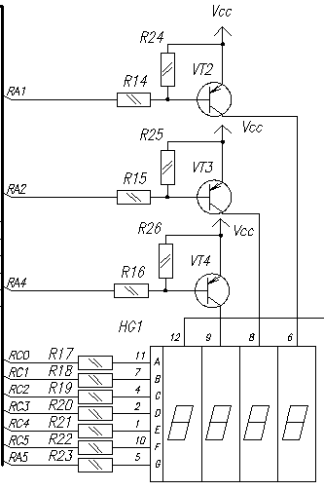

Рис.1.3.5 Включення семисигментного індикатора.
Для включення того або іншого світлодіодного сегменту необхідно встановити в стан логічного нуля відповідну лінію порту С, встановити в одиницю лінію РС0. Резистори R17...R23 задають струм через сегменти.

ПРОГРАМНА ЧАСТИНА

Алгоритмом називається директива, яка визначає порядок виконання дій (операцій) над даними з метою отримання шуканого результату.
Процес підготовки розв’язку задачі на ЕОМ називається алгоритмізацією.
Розробка алгоритму складається з декількох етапів:
    - Вивчення завдання даного для алгоритму задачі. Часто завдання представлене в описовій формі з використанням формул, таблиць, графіків і т. і.. Необхідно глибоко вивчити процес, що алгоритмізується, виявити закономірності явищ, що його складають. Визначається вхідна вихідна інформація, задаються області зміни аргументів, точність обчислень. Вхідна інформація повинна бути повною.
    - Виконується математична формалізація описової умови задачі. Її мета – побудувати масиви арифметичних і логічних операторів. До масиву логічних операторів входять всі умови що відображають закономірності процесу який алгоритмізуеться.
    - Будується схема алгоритму.
Мікроконтролер під керуванням програми повинен виконувати слідуючі функції:
- підключати до потрібного каналу АЦП канал виміру;
- запускати АЦП та вираховувати код результату;
- по отриманню коду АЦП розраховувати значення напруги, яка вимірюється;
- перетворювати значення напруги, яка вимірюється в семисегментний код та виводити дані на індикатор ;
- підтримувати процес динамічної індикації.
Основна програма має виконувати слідуючу ініціалізуючу послідовність дій:
- ініціалізація портів вводу\виводу мікроконтролера;
- ініціалізація семисигментного індикатора;
- встановлення робочого режиму для АЦП;
- ініціалізувати показник адресом буфера індикації;
- встановлення глобального дозволу переривання.
В робочому циклі програма має виконувати наступні дії:
- вивести повідомлення про нормальну роботу пристроя, при вдалому процесі ініціалізації мікроконтролера та семисигментного індикатора;
- виміряти за допомогою АЦП вхідну напругу;
- розрахувати вихідне значення;
- завантажити результати у буфер індикатора;
- вивести данні на семисегментний індикатор;
Загальний вигляд алгоритму розв’язку задачі зображено на
рисунку 3.1.1.
Початок
Ініціалізація
Індикація
0 розр.
Вимірювання напруги
перекадрування

5 мс
Індикація 1розр.

5 мс
Індикація
2 розр.

5 мс
Вкл передподілювач
Вкл. прапорця

Рис.3.1.1 Алгоритм прикладної програми для цифрового мілівольтметра постійного струму.
Основна робота процесора – організація трьох розрядної динамічної індикації. Час індикації кожного розряду приблизно 5 мс. Відлік цього часу організований за допомогою переривання по переповненню таймера TMR0.
Таймер має коефіцієнт ділення 256, передподілювач – 4. Після індикації нульового розряду виконується вимір напруги.
Результат вимірів заноситься в 2 регістра з правим вирівнюванням . Далі виконується перекодування 16 розрядів двійкового кода в 3 розряди двійково-десяткового кода. Результат перекодування заноситься до регістру індикації.
Після індикації другого розряду програма повторюється.

КОНСТРУКТОРСЬКО-ТЕХНІЧНА ЧАСТИНА
Компоновка елементів на друкованій платі
Під час розробки радіоелектронної апаратури етап проектування друкованих плат є одним з найбільш трудомістких.
Для початку робіт по розробці друкованої плати потрібна принципова електрична схема, перелік елементів, креслення або ескіз з бажаним розміщенням елементів (якщо є така необхідність). Для елементів, щоб виключити можливі помилки в розводці плати, необхідно мати креслення або ескізи елементів, цоколівку, креслення посадочного місця.
Конструювання друкованих плат здійснюється ручним, пів автоматизованим і автоматизованим методами.
При ручному методі розміщення навісних елементів і трасування друкованих провідників здійснюється вручну безпосередньо конструктором. Даний метод забезпечує оптимальний результат.
Пів автоматизований метод передбачає розміщення навісних елементів за допомогою ЕОМ при ручному трасуванні друкованих провідників, ручне розміщення навісних елементів при автоматизованому трасуванні друкованих провідників і автоматизованим перенесенням малюнка на носії. Метод забезпечує високу продуктивність праці.
Автоматичний метод передбачає кодування початкових даних, розміщення навісних елементів і трасування друкованих провідників за допомогою ЕОМ. При цьому допускається доопрацювання окремих з'єднань вручну. Метод забезпечує високу продуктивність праці.
Компоновка за допомогою ЕОМ здійснюється при допомозі спеціальних пpогpам. В ЕОМ необхідно ввести всі елементи схеми, їх
pозміpи та поєднання, після чого здійснюється трасування плати. Після цього маємо можливість або відкоpеагувати отримані результати або вивести їх на пpинтеp чи графобудівник. Взагалі компоновка за допомогою ЕОМ являється найбільш простим та ефективним методом pозpобки друкованих плат.
При проектуванні друкованих плат застосовуються такі види компоновки: аналітична, аплікаційна, графічна, та компоновка за допомогою ЕОМ.
При виконанні дипломного проекту був викоpистан метод графічної компоновки в системі автоматизованого проектування (САПР) на базі програмних засобів PCAD.
Друкована плата може мати найрізноманітніші розміри, яки визначаються формою і розмірами того простору, який відводиться в електронному пристрої для друкованого монтажу.
Максимальний розмір друкованої плати, як одношарової так і багатошарової не може перевищувати 470 мм. Це обмеження визначається вимогами міцності і щільності монтажу: чим більше друкована плата, тим менше щільність монтажу. Для друкованих плат великих розмірів необхідні спеціальні заходи підвищення жорсткості (додаткові точки кріплення в пристрої, введення ребер).
Вибір матеріалу друкованої плати і спосіб її виготовлення здійснюється на етапі ескізного проекту з урахуванням вибраного класу друкованого монтажу.
Визначаємо габаритні розміри плати. Розрахунок необхідного типорозміру друкованої плати здійснюється з урахуванням наступних основних вимог:
а) визначається кількість корпусів радіоелементів (за їх фізичними розмірами);
б) визначається топологія розміщення корпусів на друкованої платі.
Визначимо розміри корпусів елементів, які будуть використані, знайдемо їх площі, отримані результаті помістимо в таблицю 4.1.1.
Таблиця 4.1.1 Розміри корпусів елементів.

Назва корпусу елемента | Розмір,  мм | Кількість елементів | Площа одного елемента,  мм² | Площа корпусів однакових  елементів, мм²
С2-23 0,125 | 10х2,5 | 25 | 25 | 625
СП4-1 | 12,8х12,8 | 1 | 163,84 | 163,84
КМ-6 | 5х3 | 1 | 15 | 15
К50-35 | 5х5 | 1 | 25 | 25
К140УД17 | 10х7,5 | 2 | 75 | 150
PIC16F887 | 56х17,24 | 1 | 965,44 | 965,44
КЦ407А | 7,5х28 | 2 | 210 | 420
АЛС307 | 2,5х2,5 | 1 | 6,25 | 6,25
CA56-21SRWA | 50,3х19 | 1 | 955,7 | 955,7
КР142ЕН12А | 10,7х3 | 1 | 32,1 | 32,1
КТ502 | 5,2х5,2 | 4 | 27,04 | 27,04
XS | 5х5 | 10 | 25 | 250
Отвори кріплення | 7,5х7,5 | 3 | 56,25 | 168,75
MPLS-5 | 36х7,08 | 1 | 254,88 | 254,88
Всього |  |  |  | 4059

Згідно отриманих даних знайдемо сумарну площу корпусів елементів на ДП, помножимо її на коефіцієнт 1,5 – 1,8.
S_{ДРУК.ПЛ.} = S_{sum} × К (4.1.1)
S_{ДРУК.ПЛ.} = 4059 × 1,8 = 7306,2 мм²

Співвідношення лінійних розмірів сторін печатної плати повинно бути не більше за 3:1.
Приймаємо розміри плати 8мм × 90мм, де S_{ДРУК.ПЛ.} = 7200, що відповідає умові.
При виборі типу друкованої плати для електронного цифрового вимірювача частоти обертів потрібно враховувати техніко-економічні показники. Наявність мікросхем затрудняє розводку. Виходячи з міркувань технологічного процесу вибираємо двосторонню друковану плату.
Матеріал друкованої плати вибирається згідно ГОСТ 23751-79 та технічних вимог. В якості матеріалу друкованої плати вибираємо склотекстоліт фольгований марки СФ-2-35-1,5, який застосовується для двосторонніх друкованих плат.
Для даного пристрою оптимальним варіантом буде вибір 2-го класу точності друкованої плати, найменші значення геометричних розмірів друкованої плати для даного класу точності приведено в таблиці 4.1.2.
Таблиця 4.1.2 Найменші значення для ІІ класу точності.

Назва елемента друкованого монтажу | II клас,  мм
Ширина провідника | 0,25
Відстань між провідниками, контактними площадками, провідником і контактною площадкою, провідником і металізованим отвором | 0,250
Відстань від краю просвердленого отвору до краю контактної площадки | 0,35
Максимальне відхилення відстані центрами монтажних отворів, не більше | 0,1
Визначення діаметрів отворів контактних площадок здійснюється за формулою:
d=d_{вив}+(0,2...0,4) (4.1.2)
d_{вив} – діаметри виводів радіоелементів.
В даному приладі елементи мають наступні діаметри виводів: 0,44; 0,48; 0,5; 0,6; 1,2. Визначаємо діаметри отворів:
d1=0,44+0,3=0,74 ≈ 0,8 мм
d2= 0,48+0,3=0,78 ≈ 0,8 мм
d3=0,5+0,3=0,8 мм
d4=0,6+0,2=0,8 мм
d5=1,2+0,3=1,5 мм
Діаметр контактних площадок визначаються відповідно до діаметру отворів. Розміри контактних площадок приведені в таблиці 4.1.3.
Таблиця 4.1.3 Розміри контактних площадок.

Діаметр виводу радіоелемента | Діаметр отворів | Діаметр контактних площадок
0,44 | 0,8 | 2,0
0,48 | 0,8 | 2,0
0,5 | 0,8 | 2,0
0,6 | 0,8 | 2,0
1,2 | 1,5 | 3,0
На друкованій платі розміщуємо такі елементи:
- резистори R1-R26;
- конденсатори С1, С2;
- транзистори VT1-VT4;
- мікросхеми DD1, DA1, DA2, DA3;
- матриця світлодіодна HG1;
- діоди VD1-VD3;
- роз’єм ХР1;
Габаритні розміри елементів схеми електронного цифрового мілівольтметра постійного струму з світлодіодним дисплеєм наведені на ескізах рис.4.1.1…рис.4.1.14.
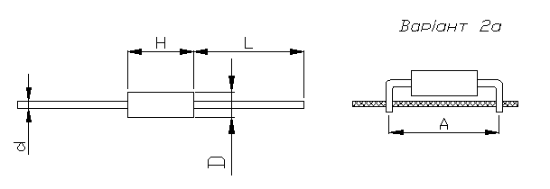

Тип | Розміри (мм)
Тип | H | D | L | d | A
С2-23 0,125 | 6,0 | 2,3 | 28 | 0,6 | 10
Рис.4.1.1 Резистори С2-23
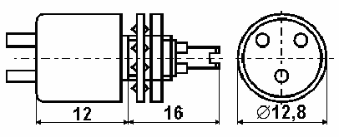

Рис.4.1.2 Резистор СП4-1
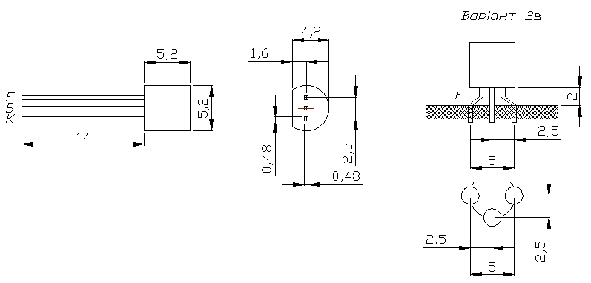
Рис.4.1.3 Транзистор КТ502
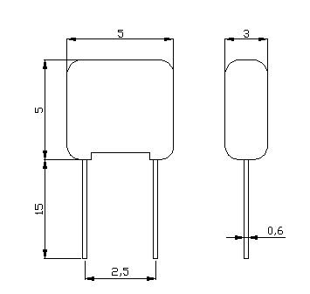

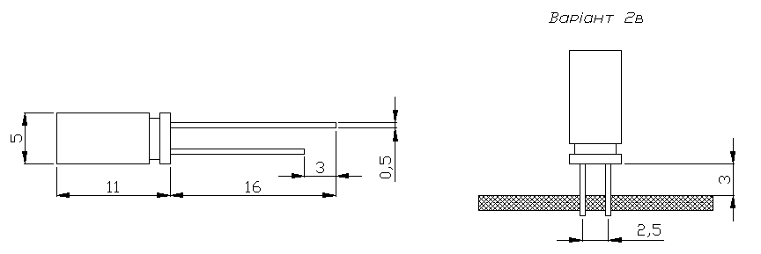
Рис.4.1.4 Конденсатор КМ-6.
Рис.4.1.5 Конденсатор К50-35.
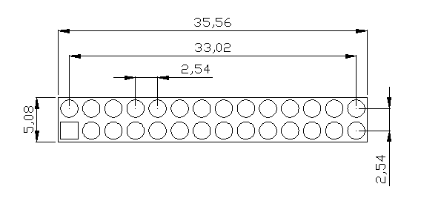

Рис.4.1.6 Роз’єм MPLS-5.

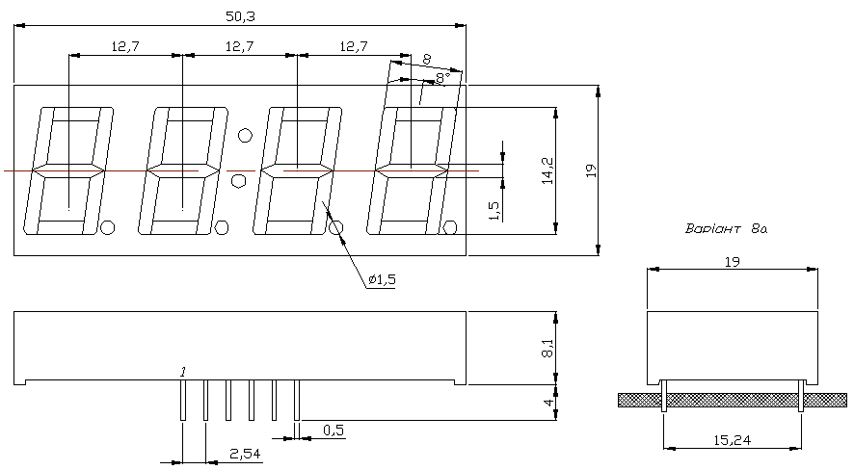
Рис.4.1.7 Матриця світлодіодна CA56-21SRWA.
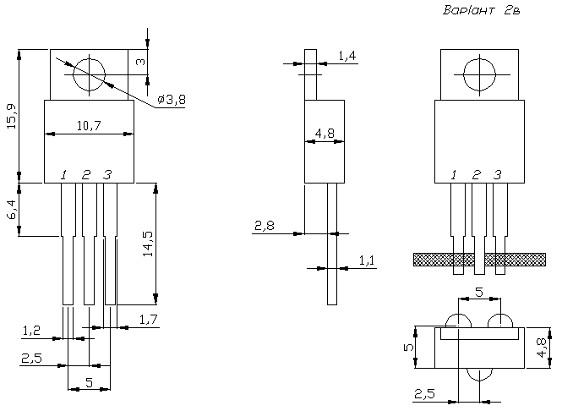

Рис.4.1.8 Мікросхема КP142EH12A.

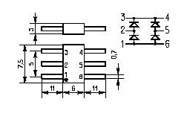

Рис.4.1.9 Діод КЦ407А.
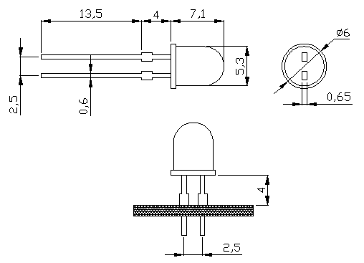

Рис.4.1.10 Діод АЛС407
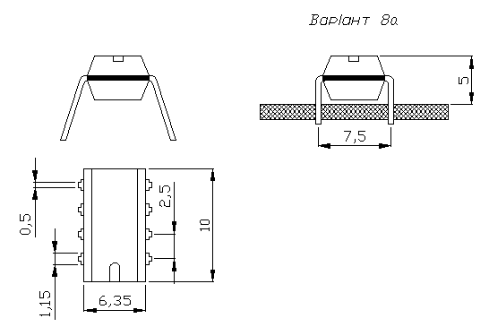

Рис.4.1.11 Мікросхема К140УД17.

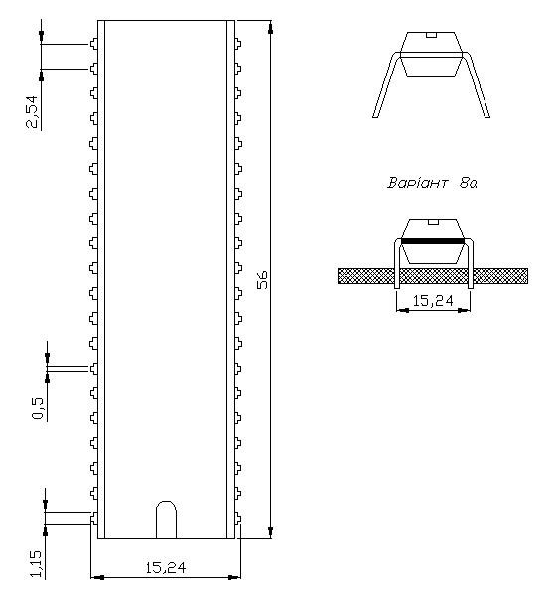

Рис.4.1.12 Мікросхема PIC16F887.

Розробка топології друкованої плати

Розробку топології друкованої плати проводимо після компоновки, в процесі якої знаходять оптимальне розташування елементів на друкованій платі. Компоновка елементів електронного цифрового вимірювача частоти обертів на друкованій платі зображена на рис.4.2.1.
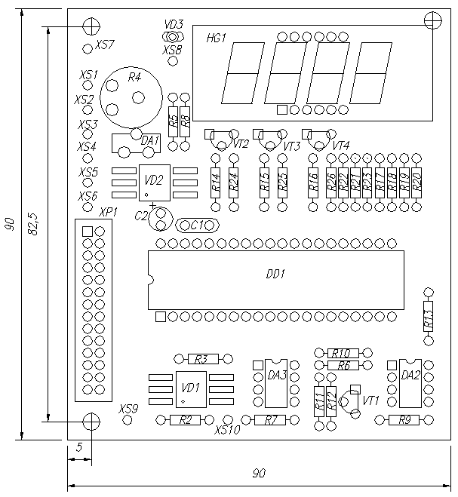

Рис.4.2.1 Компоновка елементів.
При трасуванні провідників необхідно добитись мінімальних довжин зв′язків , мінімізації паразитних зв′язків між провідниками та елементами, і якщо можливо, то потрібно виконати рівномірне розподілення навісних елементів на платі.
Розробку креслення друкованої плати починають з вибору координатної сітки. За основний крок координатної сітки приймається 2,5 мм. Для малогабаритної апаратури і в технічно обґрунтованих випадках допускається застосовувати додаткові кроки 1,25; 0,625 і 0,5 мм (1,27; 2,54мм).
У зв′язку відносно складного трасування і наявністю елементів з відстанню між виводів 2,54мм, вибираємо крок координатної сітки 1,27мм. Координатну сітку на початок координат розташовують у відповідності з ГОСТ 2.417-78. Отвори та елементи провідникового малюнку розташовують на платі відносно початку координат.
Відстань від корпуса елементу до місця згину або паяння проводів повинна відповідати державним стандартам і ТУ на даний елемент. Якщо таких вказівок немає то відстань від корпуса елементу до місця згину або паяння проводів повинна бути не менше 2,5 мм при товщині плати 1 мм.
Установчі розміри елемента повинні бути кратними кроку сітки. Формувати виводи та встановлювати елемент на друкованій платі потрібно так, щоб в процесі контролю було видно маркування. Відстань між корпусом елемента та краєм друкованої плати повинна бути не менше 1 мм, а між виводом і краєм плати не менше 2мм. Відстань між корпусами сусідніх елементів, а також між краями сусідніх елементів повинна становити не менше як 0,5 мм. Зазор між корпусами мікросхем не менше
1,5 мм. Відстань від крепіжного отвору до краю плати повинна бути не менше товщини плати.
Друковані провідники слід виконувати однакової ширини на всьому протязі. У вузьких місцях звужують провідники до мінімально допустимих значень на можливо меншій довжині. Взаємне розташування провідників не регламентується. В цілях спрощення креслення допускається виконувати провідники будь-якої ширини однією лінією, при цьому в технічних вимогах креслення вказують ширину провідника.
Розробка топології друкованої плати була виконана в графічному редакторі PCAD PCB. Прототипи фотошаблонів шарів металізації зображені на рис.4.2.2 і рис.4.2.3.
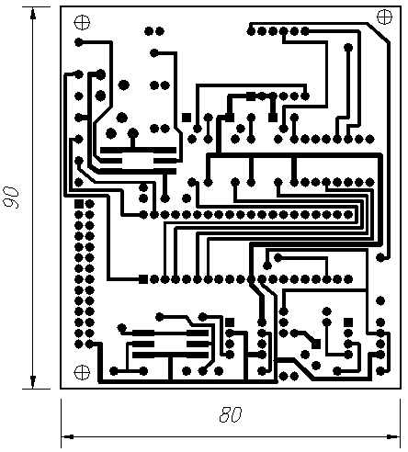

Рис.4.2.2 Провідники і контактні площадки з боку установки елементів

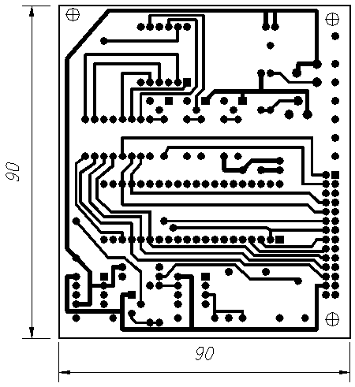

Рис.4.2.3 Провідники і контактні площадки з боку паяння елементів.

Виготовлення друкованої плати
Для друкованих монтажних плат використовують фольгований гетинакс або склотекстоліт. Процес виготовлення друкованої плати складається із наступних операцій: зачистка фольги від окислення, нанесення рисунка провідників кислотостійкою краскою, травлення заготовки до повного зняття фольги на незахищених краскою місцях і знищення захисної краски.
Заготовки друкованих плат за звичай травлять в розчині хлорного заліза. Якщо в розчині появився темний осад, то невеликими порціями добавляють туди соляну кислоту до повного пропадання осаду. Процес травлення триває 0,5-1,5 год. По закінченні процесі травлення заготовку споліскують, старанно промивають теплою проточною водою і змивають краску. Деколи буває зручно знімати лак наждачним папером №60 або №80. Готову друковану плату слідує для консервації покрити тонким шаром каніфольного лаку (розчині каніфолі в спирту) або зразу ж залудити хоча б контактні площадки (якщо це не зробити, то через деякий час через окислення фольги виконати пайку буде важче). Травити друковані плати можна і в розчині мідного купоросу і повареної солі. Чотири столові ложки повареної солі і дві ложки розтовченого в порошок мідного купоросу розтворяють в 500 мл. гарячої (примірне 80 гр. С) води і получають темно-зелений розчин, об’єм якого досить для стравлення приблизно 200 см2 поверхні мідної фольги, При підвищенні температури травлящого розчину час травлення зменшується. Оптимальну температуру підбирають експериментально по теплостійкості захисного лаку. Якщо необхідно виготовити друковану плату, форма і розмір якої не позволяють використати присутню кювету, можна поступити наступним чином. Ставити плати в поліетиленовий пакет підходящого розміру. В нього кладуть заготовку і заливають розчином хлорного заліза. При необхідності повисіти температуру розвину пакет кладуть під струю гарячої води або занурюють у воду і підігрівають на плитці. Для рівномірності травлення пакет покачують за краї. Щоб не пошкодити пакет, на заготовці плати треба закруглити краї. Дуже важно добре облудити печатні провідники. Для цього частіше всього приймають лекоплавлячі припої. Сучасні радіоелектронні
пристрої виконують на мікросхемах різних типів.. Більшість мікросхем не терпить перегрівання, тому при пайці їх виводів використовують припої ПОСВ-33, ПОСК-50 і ПОС-61 з пониженою температурою плавлення
(130-180 Сº) зі спирто-каніфольним флюсом. Дуже важно використовувати раціональні прийоми монтажу і демонтажу. Паяльник для монтажу і демонтажу мікросхем повинен мати потужність не більше 40 Вт і понижену напругу живлення (12-36 В). Монтують мікросхеми в наступному порядку. Встановлюють і фіксують її виводами в отворах, або на площадках плати, наперед злегка змочених флюсом, набирають на жало паяльника мінімальну кількість припою і послідовно виконують пайку всіх з’єднань. Для того, щоб зменшилась імовірність перегріву мікросхеми, не слідує паяти підряд виводи, розташовані один біля одного. При монтажі і демонтажі мікросхем в металевому корпусі вигідно користуватися невеликим магнітом з прикріпленою до нього ручкою із жесті. З його допомогою легко встановити мікросхему на контактне поле плати і припаяти два – чотири виводи. Перед монтажем мікросхем їх виводи формують, тобто згинають так, щоби забезпечити одночасне приставання до плати всіх виводів. Сформувати виводи можна пінцетом, вузькогубцями, але скоріше і краще всього – в спеціальному приладі. При макетуванні пристроїв на мікросхемах буває раціональніше використовувати панелі, подібні транзисторним або ламповим, а не перепаювати кожного разу виводи мікросхеми, рискуючи її спортити. Панель за звичай виготовляють із органічного скла, текстоліту, або іншого легко ізоляційного матеріалу.

